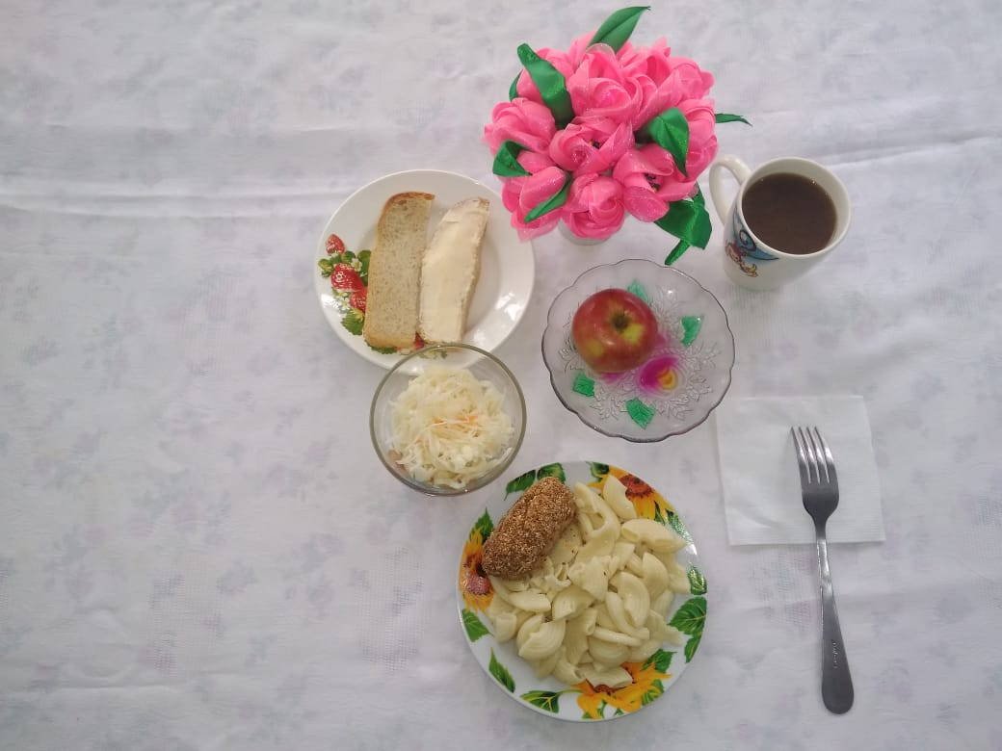
№ | Наименование блюда | Масса порции, гр | Пищевые вещества, гр |  |  | Энергетическая ценность,  ккал
 |  |  | Белки | Жиры | Углеводы
1 | Овощи/соленые | 50 | 0,35 | 0,05 | 0,95 | 6,00
2 | Макаронные изделия отварные с маслом | 200 | 5,45 | 5,78 | 30,45 | 195,71
3 | Хлеб пшеничный | 30 | 2,00 | 0,15 | 10,50 | 58,50
4 | Кофейный напиток с молоком сгущенным | 200 | 2,94 | 1,98 | 20,92 | 113,40
5 | Котлеты рубленные из бройлер-цыплят | 80 | 8,04 | 9,07 | 9,50 | 191,00
6 | Бутерброд с маслом сливочным | 30 | 1,77 | 5,61 | 11,16 | 102,00
7 | Фрукты свежие | 100 | 0,01 | 0,00 | 9,80 | 47,00
 | Итого за день |  | 20,56 | 22,64 | 93,28 | 713,61

